1
Primeramente necesitamos tener instalados todas las herramientas que forman parte del servidor LAMP
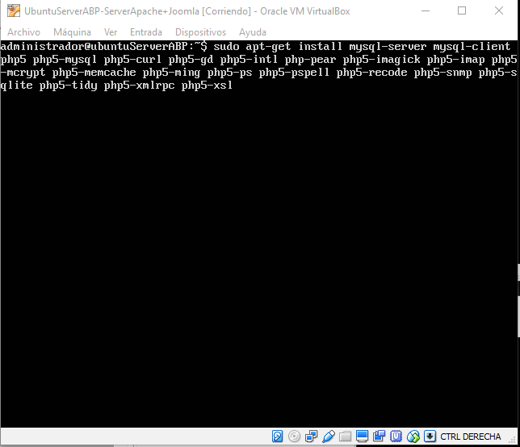

2
Introducimos la contraseña para el usuario root de la base de datos MySQL
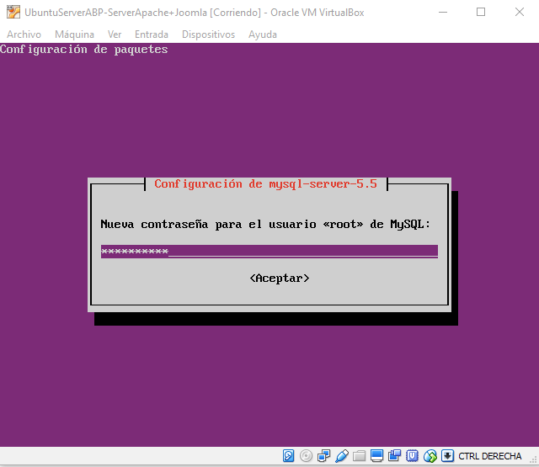

3
Creamos la base de datos para joomla y el usuario.
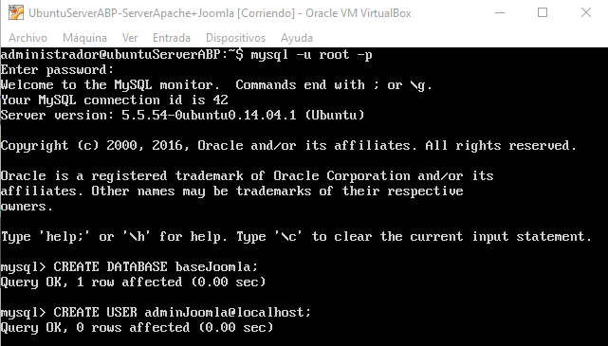

4
Introducimos la contraseña del usuario
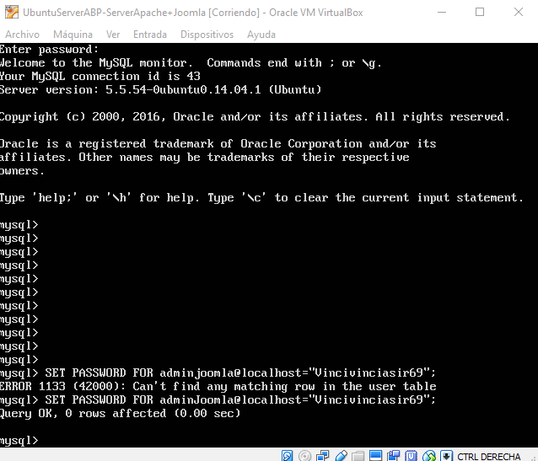
5
Otorgamos privilegios al usuario.
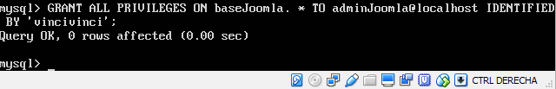

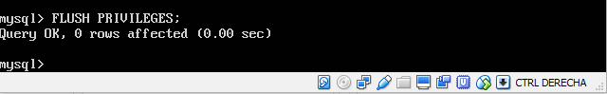

6
Creamos un directorio donde descargaremos la versión de joomla y la descargamos.

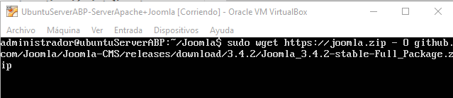
7
Descomprimimos el contenido de la descarga en la ruta de nuestro servidor virtual de apache (informatica)
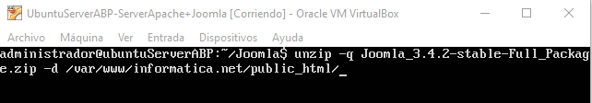
8
Una vez instalado, reiniciamos apache y mediante un cliente nos conectamos a nuestra ip y directamente comenzaremos con la instalación de Joomla.
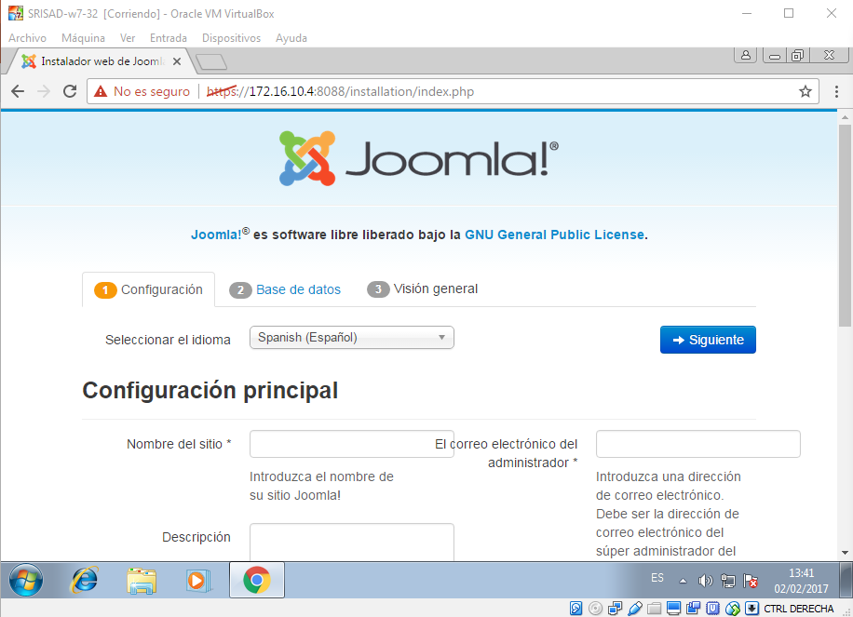

9
Introducimos los datos de nuestro sitio.
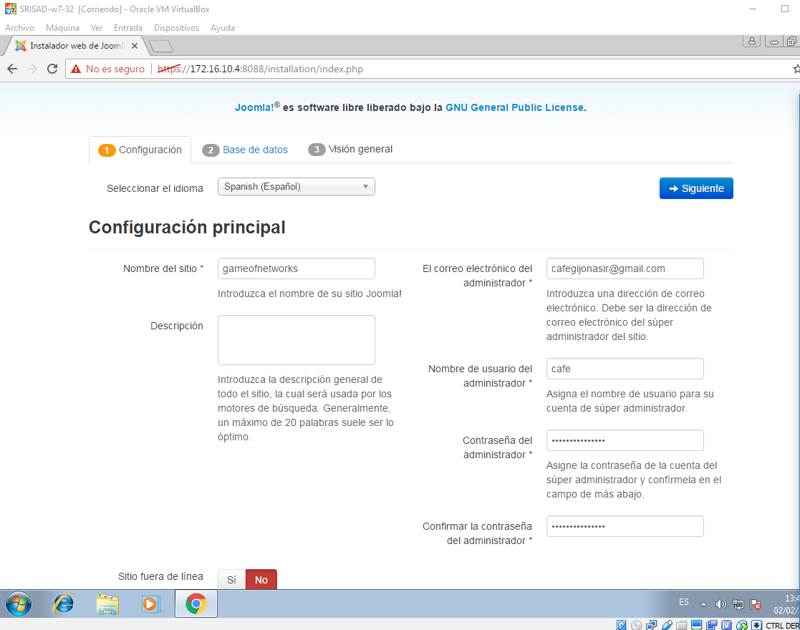

10
Seleccionamos el tipo de base de datos, y el usuario con su contraseña de nuestra base de datos mysql.
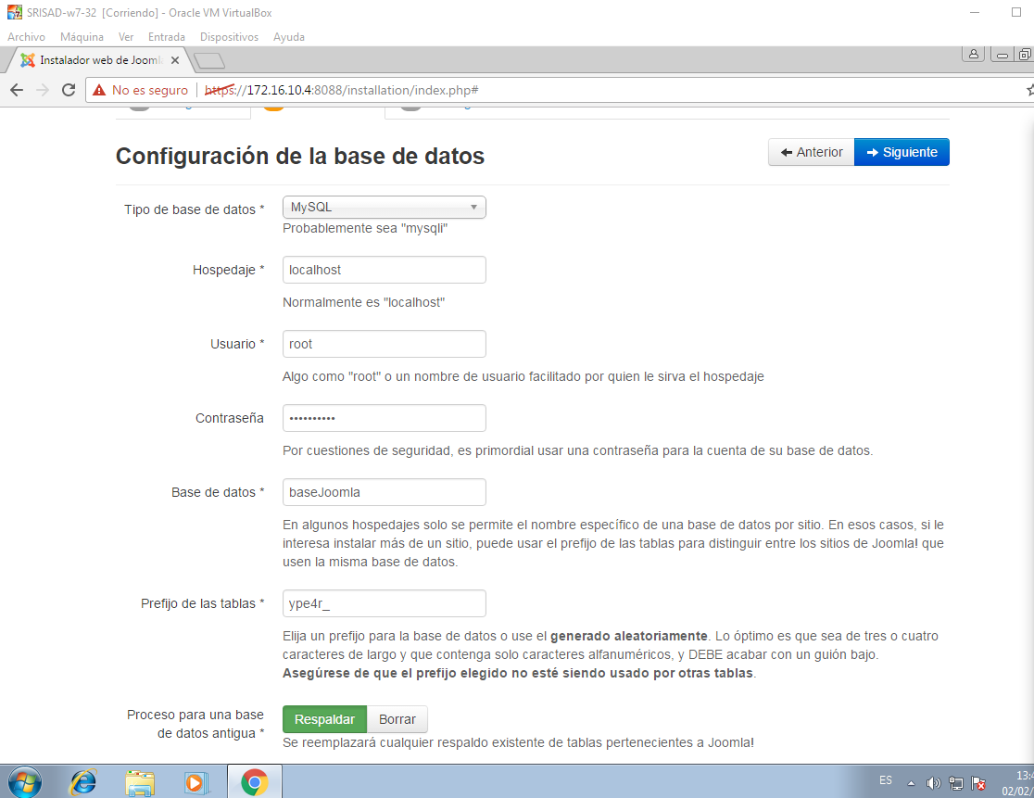

11
Finalizamos la configuración y procedemos a instalar Joomla.
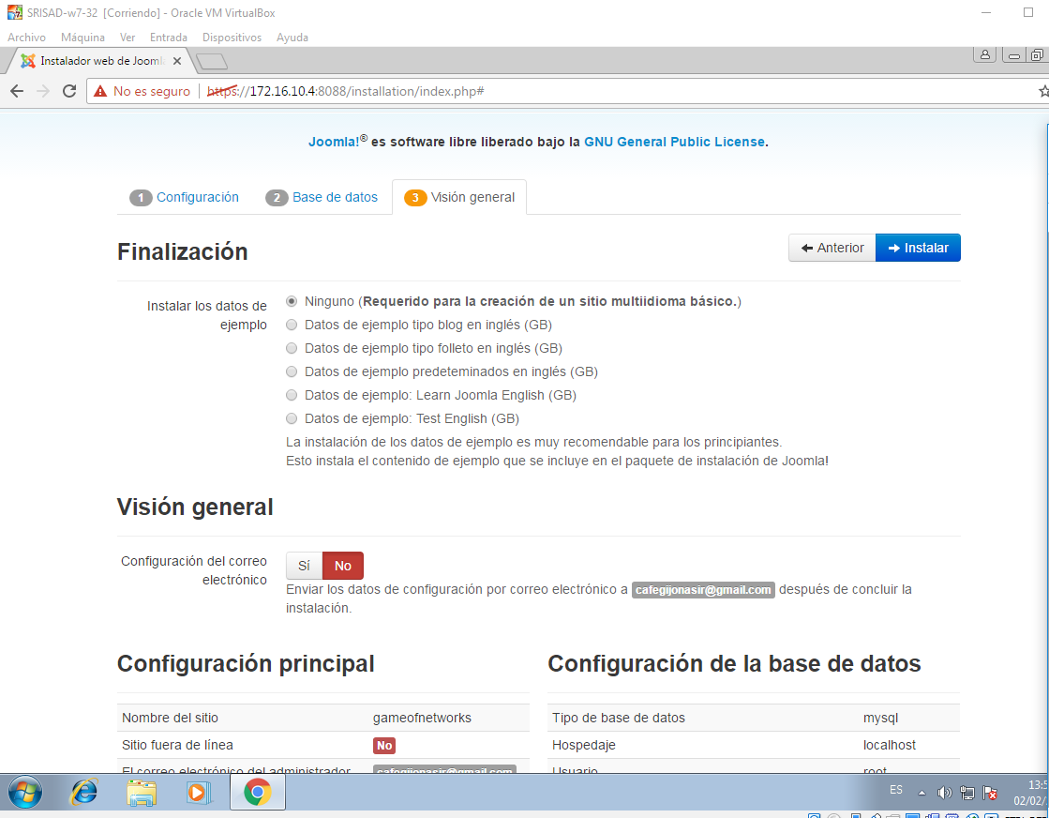

12
Una vez esté instalado, debemos eliminar la carpeta de instalación de Joomla por motivos de seguridad, si no podemos eliminarlo desde el panel web deberemos eliminarlo desde la consola de comandos.
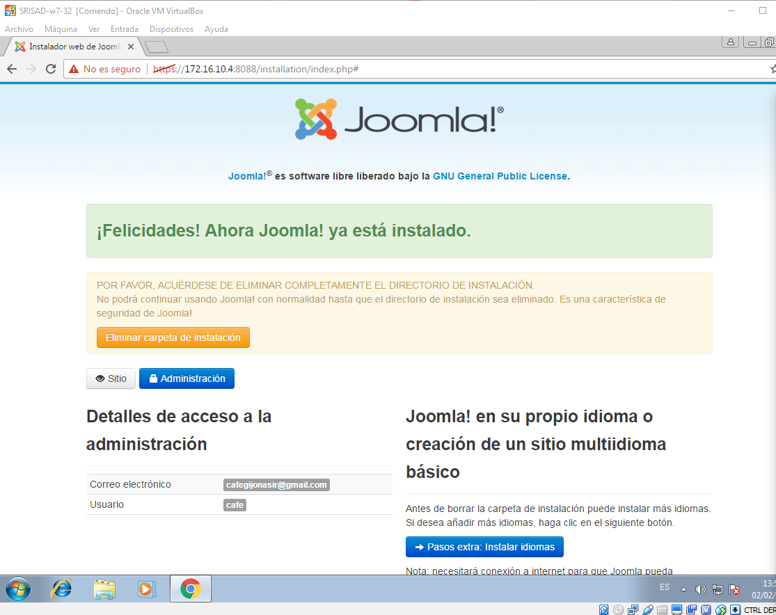
13
Eliminamos la carpeta de instalación.
